**Les Contrôles Web personnalisés**

# Présentation

Lors du développement d’une solution, Visual Studio met à notre disposition une multitude d’outils pour la création de page Web. Par exemple les Label ou encore les TextBox que l’on peut incorporer dans notre solution par un simple Drag&Drop (glisser/déposer).

Ceci étant, on s’est aperçu que l’on perdait beaucoup de temps à coder les même choses mais pour des pages web différentes. Par exemple, on utilise très souvent des formulaires pour entrer des adresses, contenant un Label pour chaque instruction (adresse, code postal, ville etc…) et une TextBox pour chaque entrée de l’utilisateur : 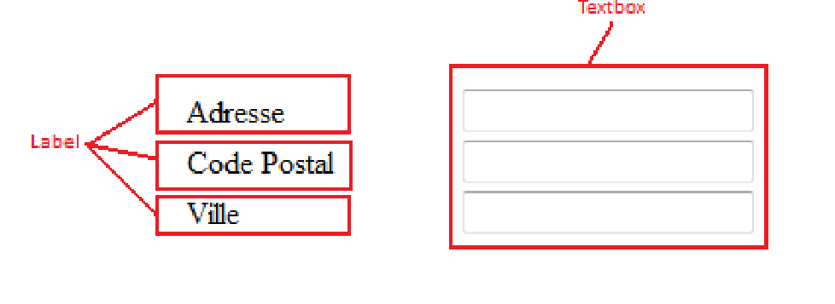

L’ASP.NET nous permet de créer nos propres contrôles que l’on va ajouter à notre solution. Ainsi notre formulaire d’adresse deviendra accessible tout comme une TextBox mais restera un élément de notre solution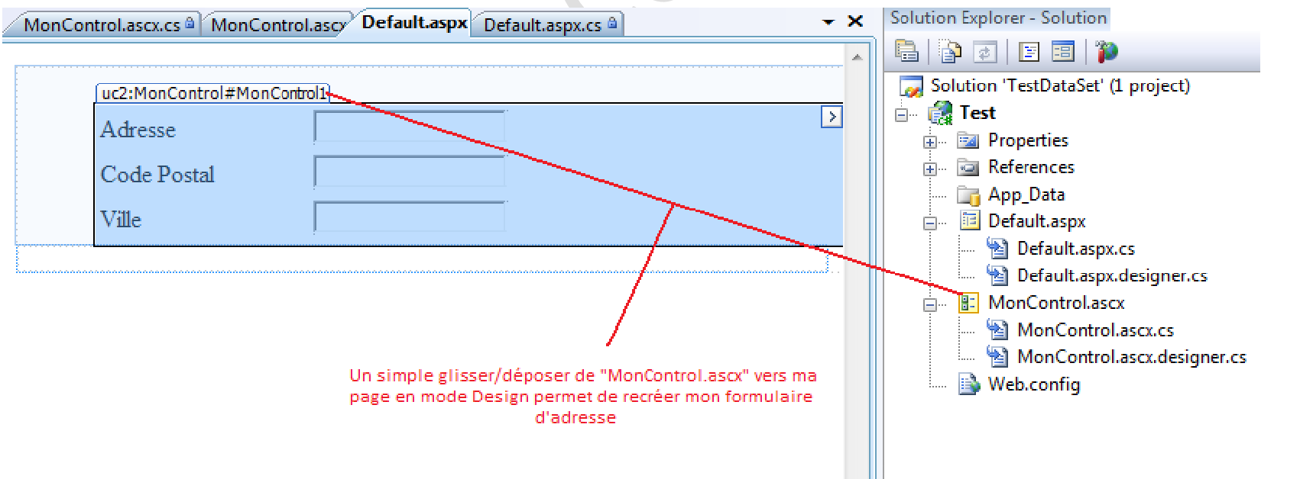

# Créer et ajouter un User Control dans une page Web

Commençons par ajouter un nouveau Control à notre projet. Tout d’abord faites un clic droit sur votre projet dans l’explorateur de Solution. Puis "Ajouter un nouvel élément".

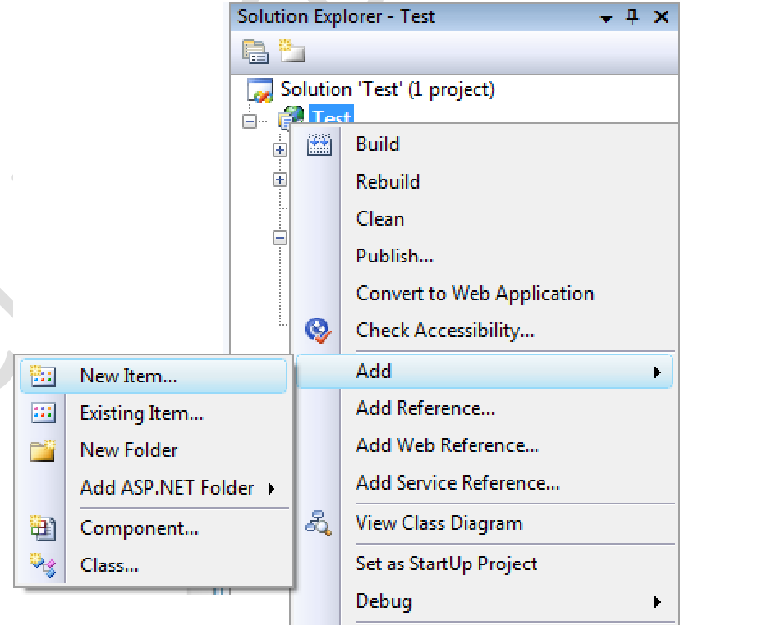

Ensuite Choisissez un Web User Control. Puis renommez-le (« MonControl.ascx » par exemple).

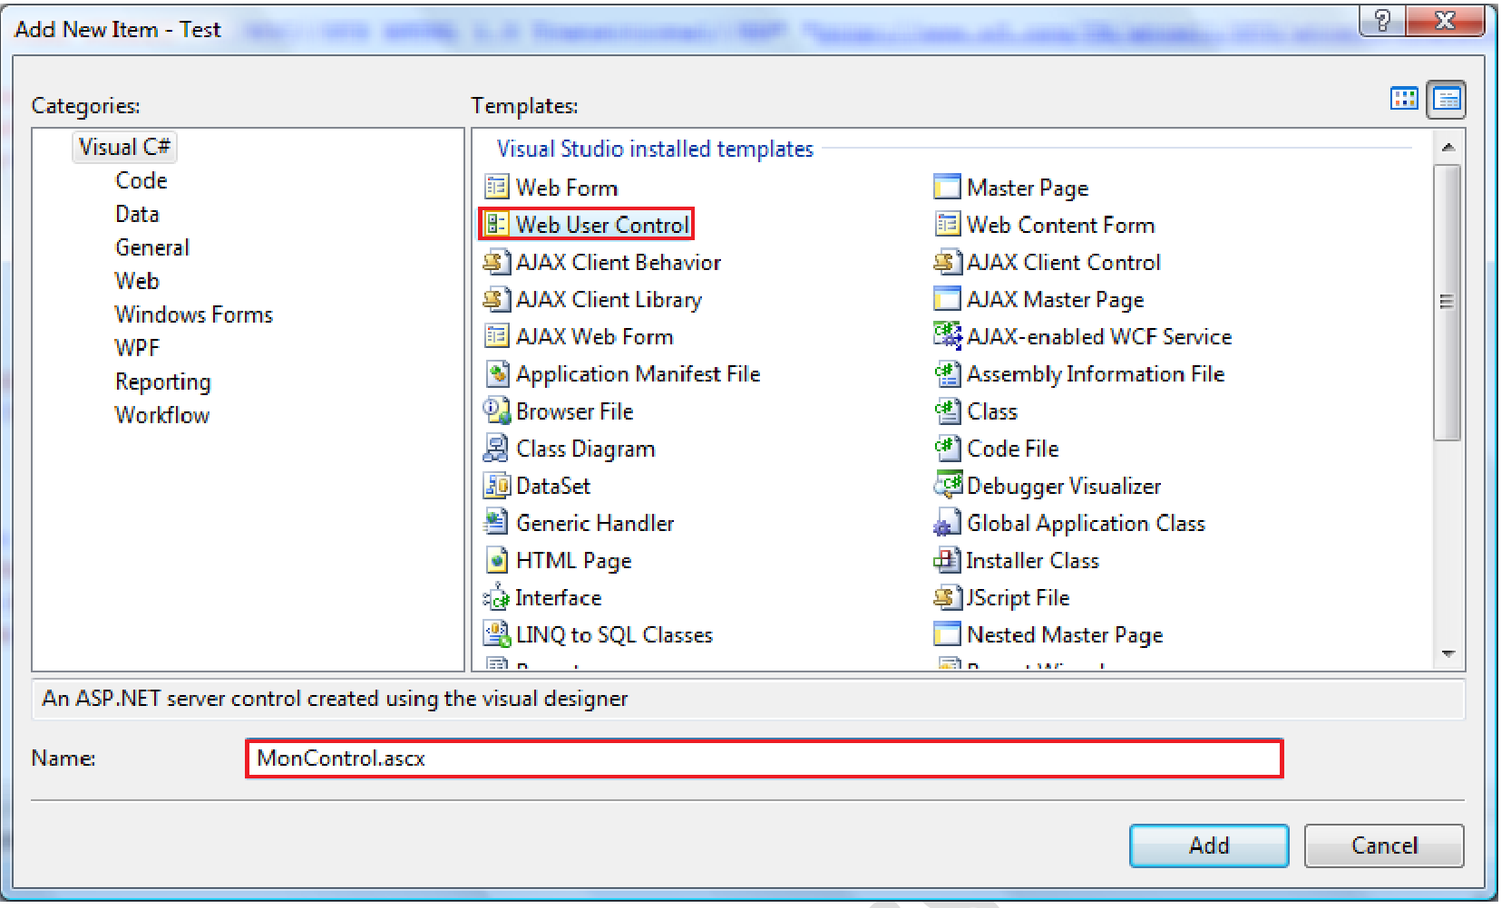

Commençons par ajouter des éléments dans notre User Control. Pour cela passez en mode Design. Dans cet exemple nous effectuerons un formulaire d’adresse pour récupérer les informations suivantes : NOM, Prénom, Adresse 1, Adresse 2, Code Postal, VILLE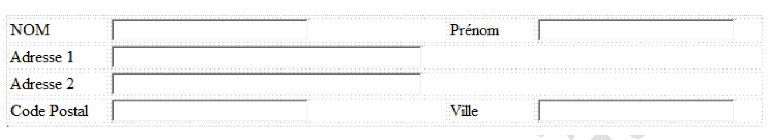

Revenez maintenant sur votre page Default.aspx en mode Design et faite un Drag&Drop de votre Contrôle sur votre page. Compilez (F5). Votre Control apparait sur votre page Web comme n’importe quel autre formulaire. Il est bien sur possible d’afficher plusieurs fois dans la même page ce petit formulaire en répétant l’action.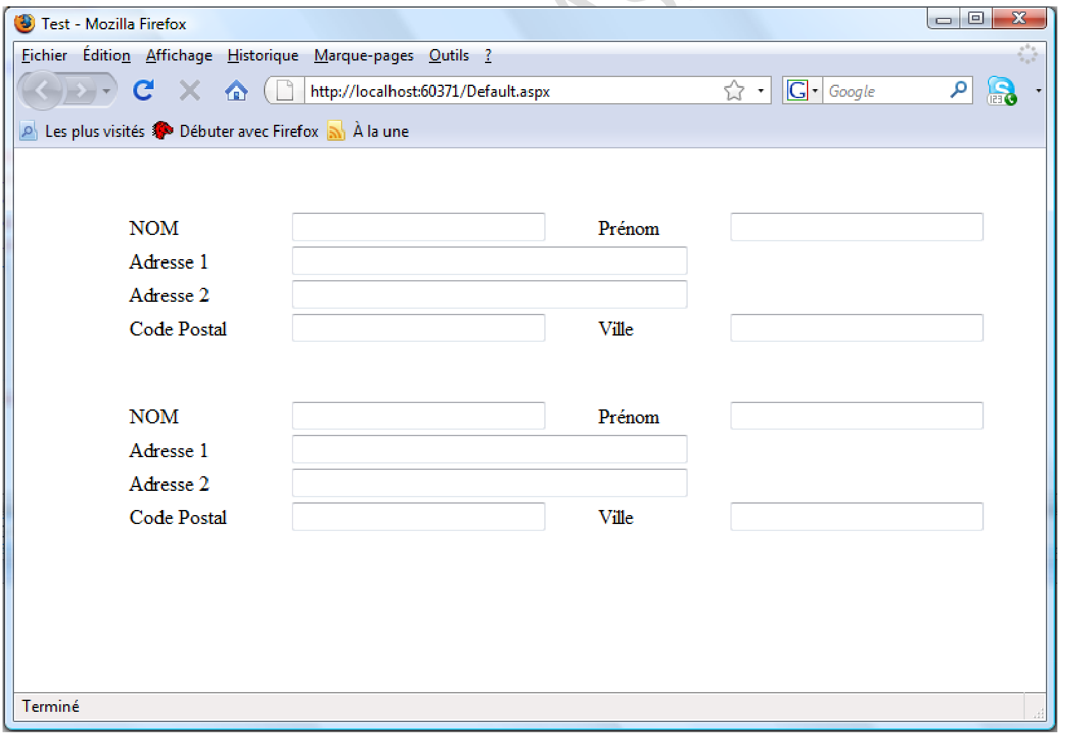

# Accéder aux données des User Controls

Pour les besoins de l’exemple suivant, nous allons réutiliser notre Control créé dans la partie précédente et y ajouter un Button puis un Label dans le but d’afficher dans ce Label nos entrées utilisateur du formulaire d’adresse. Voir ci-dessous le Design et le Code Source :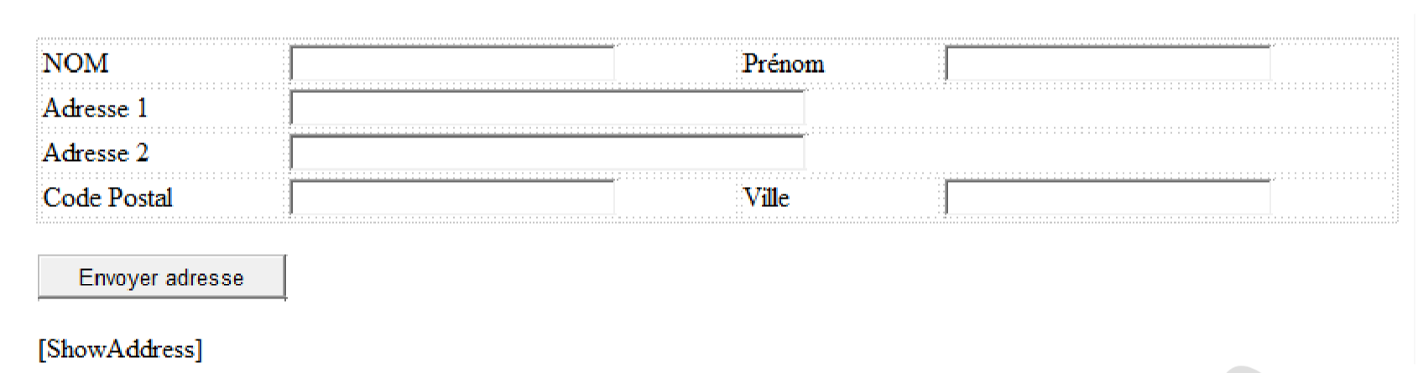

Code Source de MonControl.ascx.cs :

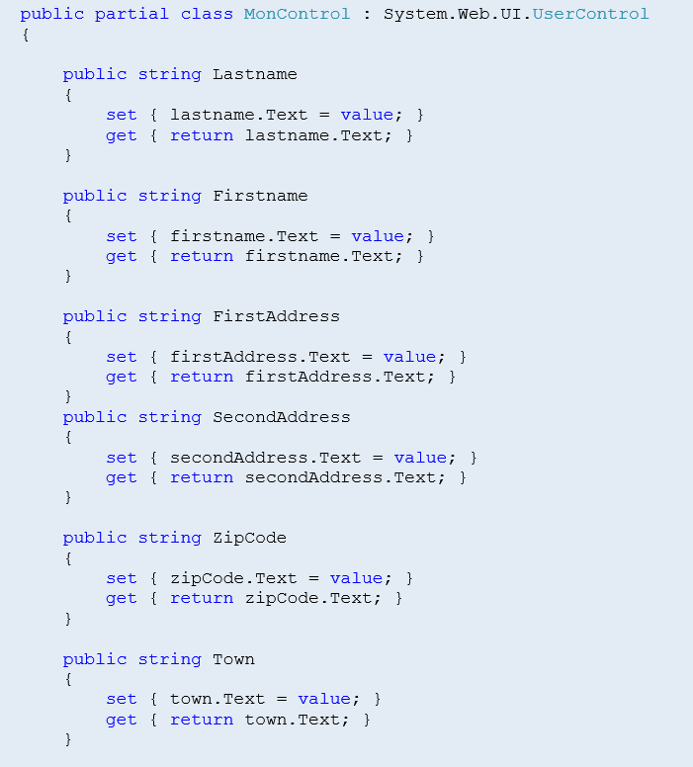

Afin de bien démontrer que toute les données sont accéssibles et utilisables nous apporterons une légère modification : les champs utilisateur du Control MonControl1 seront vidés après avoir cliqué sur le bouton Button1.